-๘๑-

**องค์ประกอบที่ ๓ : สิ่งแวดล้อมยั่งยืน**

**องค์ประกอบย่อยที่ ๓.๓ : สิ่งแวดล้อมที่มนุษย์สร้างขึ้นได้รับการดูแลรักษาอย่างเหมาะสม**

**สอดคล้องกับสภาพแวดล้อมของท้องถิ่น**

**ตัวชี้วัดที่ ๔๘ : มีโครงการ/กิจกรรมการอนุรักษ์สืบสาน ฟื้นฟูภูมิปัญญาท้องถิ่น**

**๔๘.๑ โครงการบุญกลางบ้านและเผยแพร่เครื่องจักสานพนัสนิคม**

**หลักการและเหตุผล**

พนัสนิคมเป็นเมืองสำคัญเมืองหนึ่งในสมัยโบราณมีชาวไทย ชาวลาว ชาวจีน มาอยู่รวมกันซึ่งเป็นบรรพบุรุษของชาวอำเภอพนัสนิคมในปัจจุบัน มีประเพณีพื้นบ้านอย่างหนึ่ง ที่สืบทอดกันมาหลายชั่วอายุคน ซึ่งเป็นประเพณีที่ชาวอำเภอพนัสนิคม มีความเลื่อมใสศรัทธามาก คือ “งานบุญกลางบ้าน” นอกจากนั้นยังมีงานหัตถกรรมที่แสดงถึงภูมิปัญญาท้องถิ่น คือ เครื่องจักสานของพนัสนิคม สามารถส่งจำหน่ายในจังหวัดและต่างจังหวัด จนเป็นที่รู้จักแพร่หลายของคนทั่วไป

เทศบาลเมืองพนัสนิคม เล็งเห็นความสำคัญของวัฒนธรรมประเพณีพื้นบ้านและหัตถกรรมท้องถิ่น จึงจัดโครงการจัดงานประเพณีบุญกลางบ้านและเผยแพร่เครื่องจักสานพนัสนิคม ขึ้นเพื่อเป็นสิริมงคลของประชาชนชาวพนัสนิคมและเผยแพร่ภูมิปัญญาท้องถิ่นต่อไป

**วัตถุประสงค์**

- เพื่อสืบสานงานประเพณีบุญกลางบ้าน ให้คงอยู่คู่กับเมืองพนัสนิคมต่อไป

- เพื่อเผยแพร่เครื่องจักสานชาวพนัสนิคม ซึ่งเป็นภูมิปัญญาของชาวบ้านได้เป็นที่รู้จักกันมากขึ้น

- เพื่อปลูกฝังค่านิยมไทย เช่น การแต่งกาย วิถีชีวิตแบบไทย ฯลฯ

- เพื่อความสามัคคีของชาวพนัสนิคม ในการร่วมทำกิจกรรมร่วมกัน

**เป้าหมาย**

- ข้าราชการ พ่อค้า คหบดี กลุ่มอาชีพ ชุมชนย่อย นักเรียน นักศึกษา ประชาชน กลุ่มพลังมวลชน มาร่วมงานประมาณ ๑ หมื่นคนต่อวัน

- จัดแสดงวิถีชีวิตไทย จำนวน ๓ หมู่บ้าน คือ หมู่บ้านไทย หมู่บ้านจีน หมู่บ้านลาว

- จัดการแสดงพิธีกรรมและวัฒนธรรมประเพณีและเครื่องจักสานพนัสนิคมให้สืบทอดต่อไป

**วิธีดำเนินการ**

๑. ประชุมเตรียมการ จัดงานบุญกลางบ้านพร้อมเสนอกิจกรรมที่จะจัด

๒. จัดตั้งคณะกรรมการในด้านต่าง ๆ

๓. ประชุมคณะกรรมการปฏิบัติการและประสานงานกับหน่วยงานที่เกี่ยวข้อง

๔. ดำเนินการตามระเบียบที่วางไว้

๕. ประเมินผลแผนการปฏิบัติงาน

**กิจกรรมที่เทศบาลดำเนินการจัด**

๑. จัดกิจกรรมทางศาสนา พิธีกรรมบุญกลางบ้าน พร้อมกระทำพิธีการสะเดาะเคราะห์

๒. จัดแสดงวิถีชีวิตความเป็นอยู่ของชนชาวพนัสนิคมในอดีต ในลักษณะของการตั้งถิ่นฐาน การดำรงชีวิตความเป็นอยู่ ขนบธรรมเนียมประเพณี คติธรรม ความเชื่อ การละเล่นกีฬาพื้นบ้านต่างๆ อาชีพของชุมชน อาหารการกินตลอดจนการแต่งกาย

๓. จัดให้มีการแสดงทางด้านวัฒนธรรมต่างๆ บนเวที เช่น การแสดง รำซิ่ง โปงลาง การแสดงดนตรีลูกทุ่งไทย เป็นต้น

๔. จัดให้มีการแข่งขันกีฬาพื้นบ้าน เช่น การชกมวยตับจาก แข่งขันชกมวย ฯลฯ

๕. การแข่งขันการทายโจ๊ก ซึ่งถือว่าเป็นศิลปะของการใช้ภาษาไทยอีกรูปแบบหนึ่ง

๖. การรณรงค์การแต่งกายแบบไทยๆ ในช่วงสัปดาห์ที่จัดงาน

๗. จัดให้มีการประกวดฯ และการแสดงต่าง ๆ เช่น ประกวดรถจักสาน, ประกวดการแต่งกายงาม

ไทย ลาว จีน, ประกวดเครื่องจักสาน, ฯลฯ

๘. จัดให้มีการจัดรูปขบวนแห่ของรถจักสาน ในรูปแบบต่างๆ

**ระยะเวลาดำเนินการ**

เทศบาลเมืองพนัสนิคมดำเนินการจัดงานประเพณีบุญกลางบ้านฯ ประมาณต้นเดือนพฤษภาคมของทุกปี

**สถานที่ดำเนินการ**

บริเวณสวนสาธารณะเทศบาลเมืองพนัสนิคม

**งบประมาณ**

เทศบาลเมืองพนัสนิคม ได้ตั้งงบประมาณในปี ๒๕๕๓ - ๒๕๕๔ ปีละ ๒,๐๐๐,๐๐๐ บาท และเทศบาลฯ ได้ขอรับการสนับสนุนจากหน่วยงานต่างๆ ภาคเอกชน

**หน่วยงานที่รับผิดชอบ/หน่วยงานที่ให้การสนับสนุน**

๑. กองการศึกษา เทศบาลเมืองพนัสนิคม

๒. การท่องเที่ยวแห่งประเทศไทย

๓. หน่วยงานภาครัฐและเอกชน ในเขตอำเภอพนัสนิคม

๔. ประชาสัมพันธ์จังหวัดชลบุรีและผู้สื่อข่าวทั้งส่วนกลางและส่วนภูมิภาค

๕. สำนักงานพาณิชย์จังหวัดชลบุรี

**ผลที่คาดว่าจะได้รับ**

๑. ประเพณีงานบุญกลางบ้านฯ ได้รับการฟื้นฟูและอนุรักษ์ไว้เป็นประเพณีของท้องถิ่นคู่กับ ชาวพนัสนิคมสืบไป

๒. ประชาชนในท้องถิ่นตระหนักถึงคุณค่าและความสำคัญของวัฒนธรรมประเพณีของท้องถิ่นตลอดจนกระตุ้นให้ประชาชนในแต่ละท้องที่เกิดความรู้สึกสำนึกและหวงแหนประเพณีวัฒนธรรมในท้องถิ่น

๓. ประชาชนได้มีส่วนร่วมในการจัดกิจกรรมต่างๆ ที่จัดขึ้น

**งานประเพณีบุญกลางบ้านและเผยแพร่เครื่องจักสานพนัสนิคม**

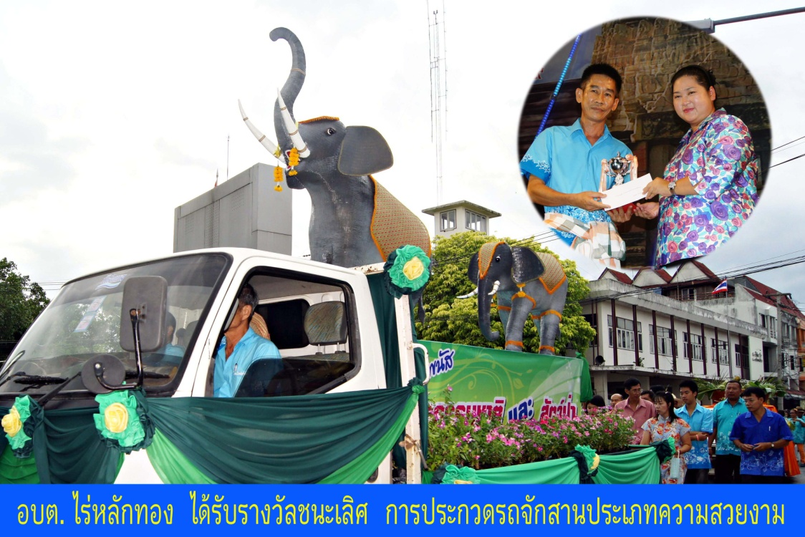

**งานประเพณีบุญกลางบ้านและเผยแพร่เครื่องจักสานพนัสนิคม**

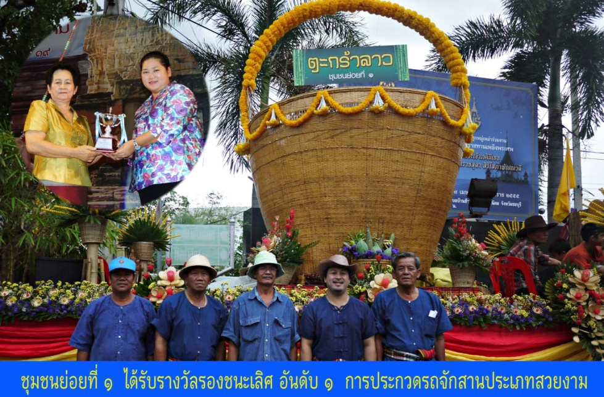

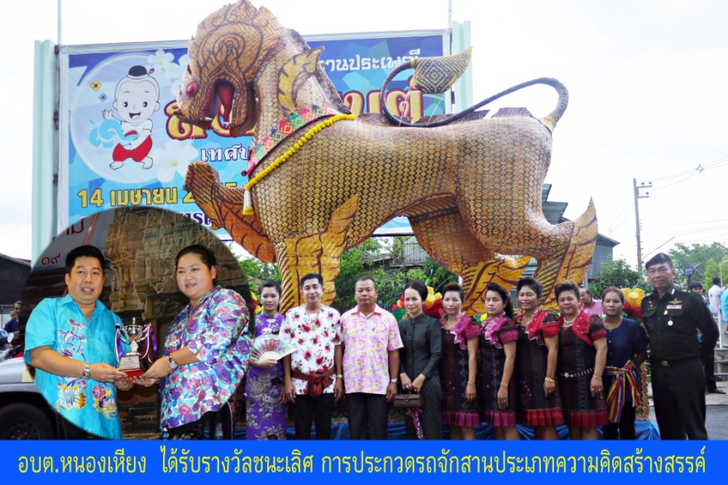

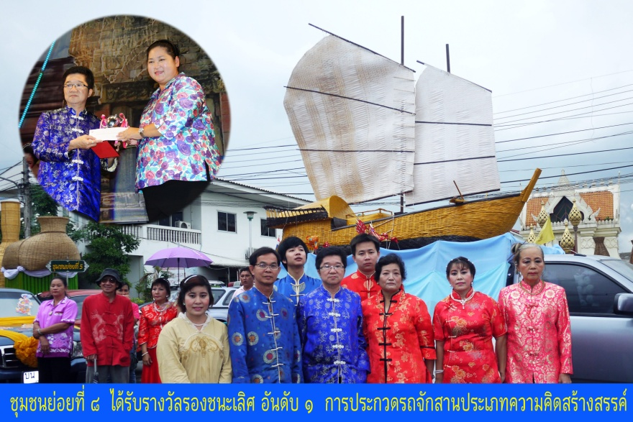

การมอบรางวัลสำหรับประชาชนที่แต่งกายชุด ไทย ลาว จีน และมีการขบวนแห่ของชุมชนต่างๆ

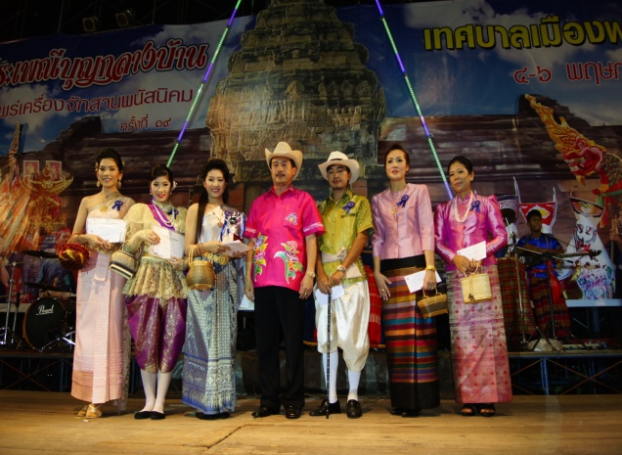

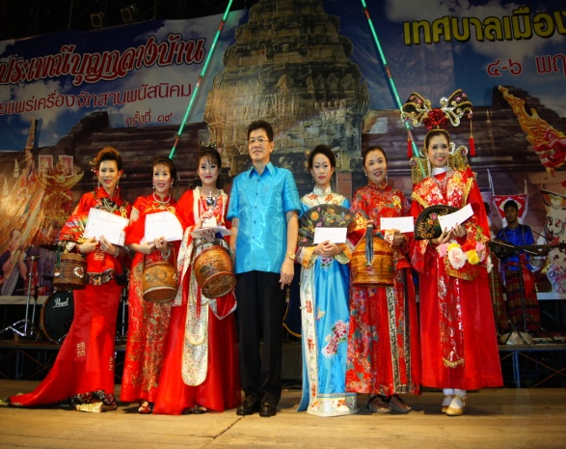

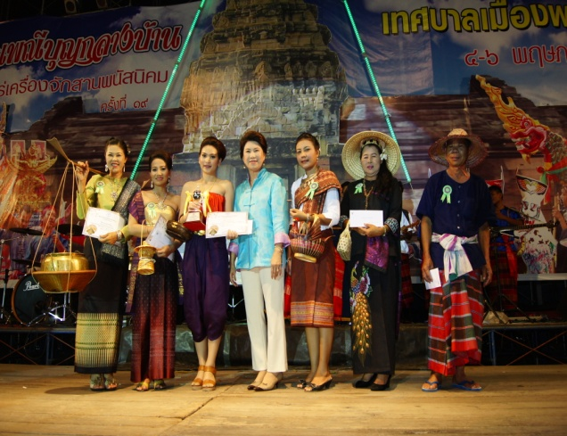

**ขบวนแห่ต่างๆในงานประเพณีบุญกลางบ้านและเผยแพร่เครื่องจักสานพนัสนิคม**

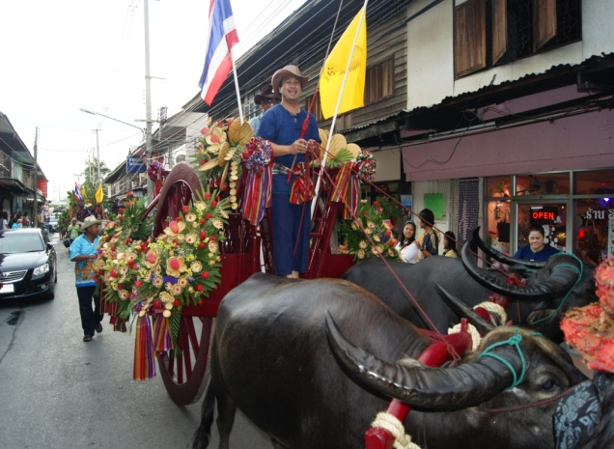

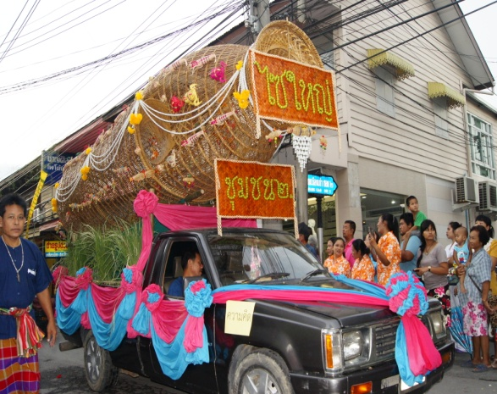

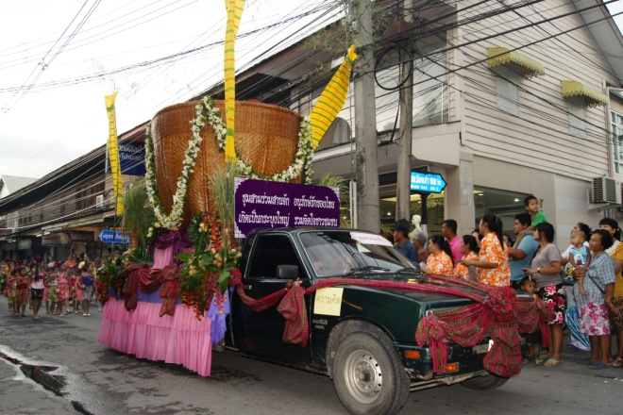

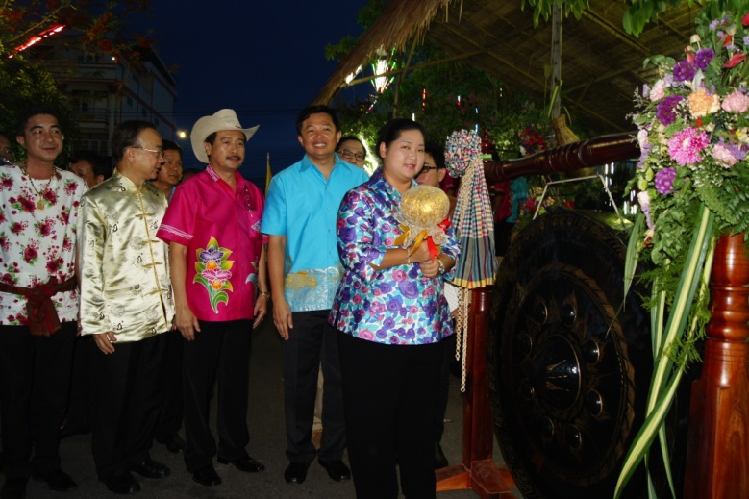

**ขบวนแห่ต่างๆในงานประเพณีบุญกลางบ้านและเผยแพร่เครื่องจักสานพนัสนิคม**

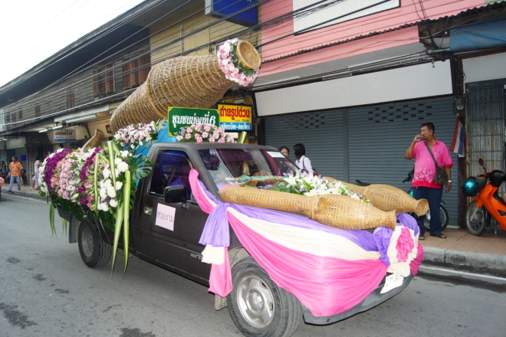

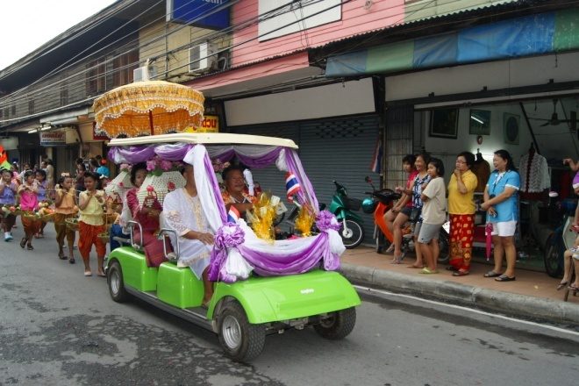

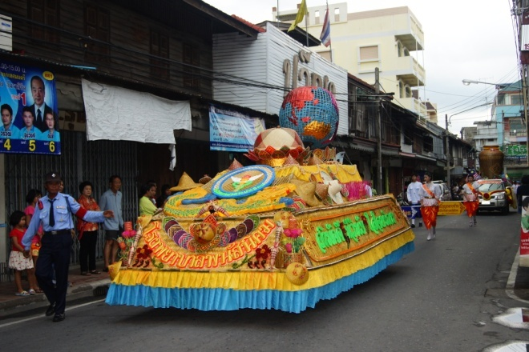

**ขบวนแห่ต่างๆในงานประเพณีบุญกลางบ้านและเผยแพร่เครื่องจักสานพนัสนิคม**

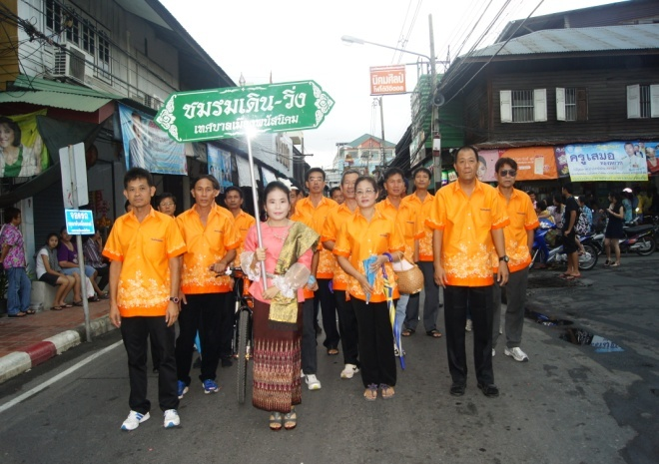

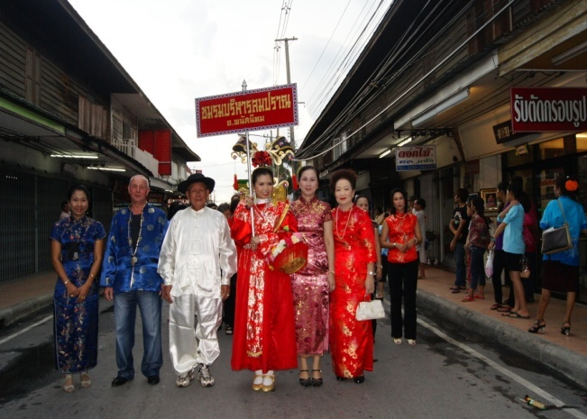

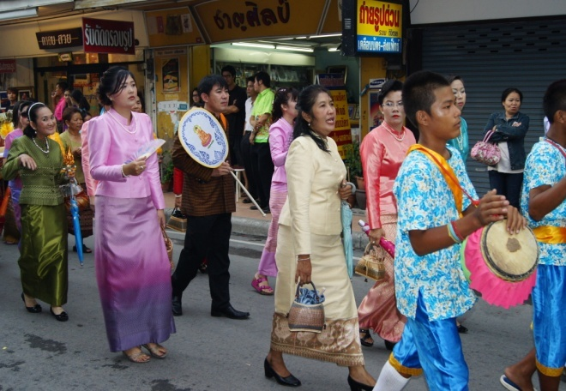

**ขบวนแห่ต่างๆในงานประเพณีบุญกลางบ้านและเผยแพร่เครื่องจักสานพนัสนิคม**

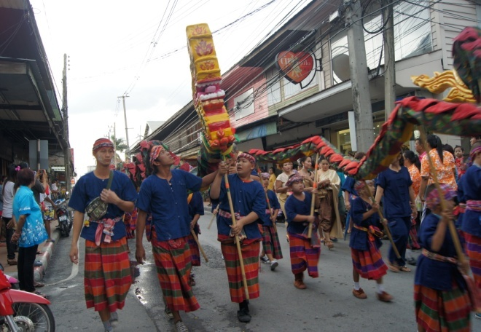

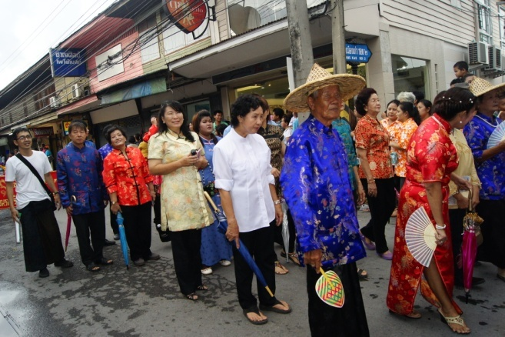

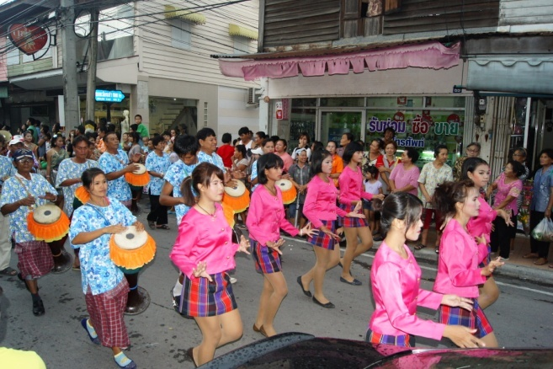

**ขบวนแห่ต่างๆในงานประเพณีบุญกลางบ้านและเผยแพร่เครื่องจักสานพนัสนิคม**

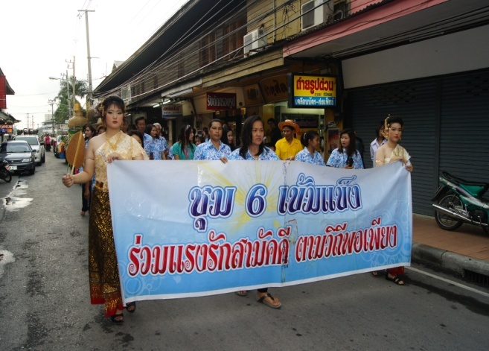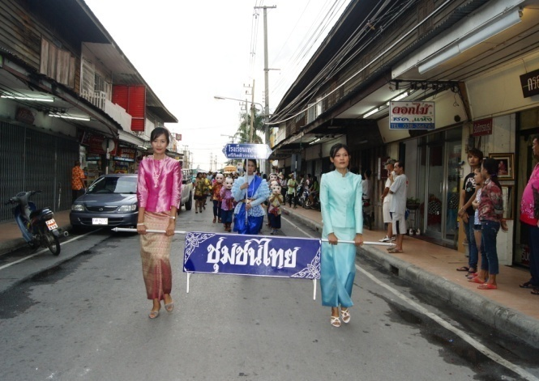

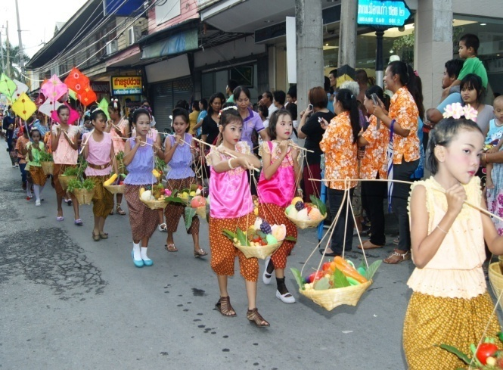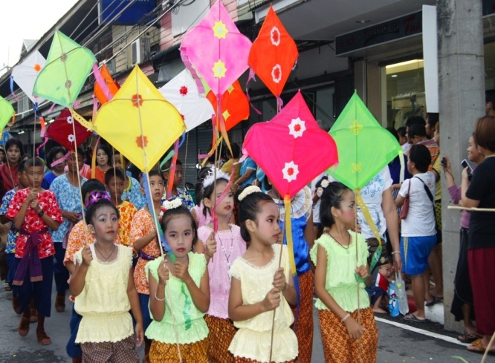

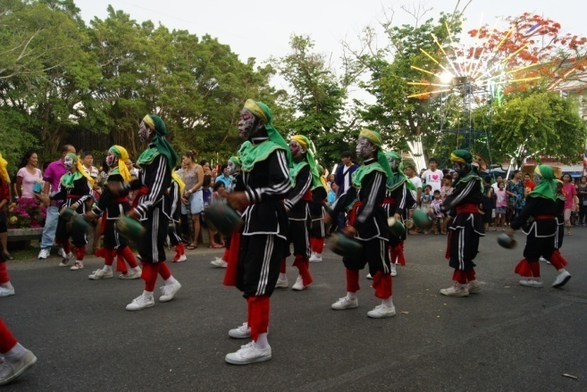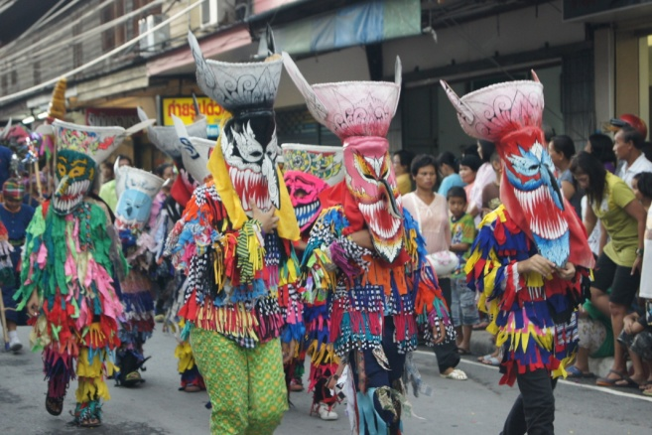

-๘๙-

**๔๘.๒ โครงการจัดงานประเพณีกองข้าว**

**หลักการและเหตุผล**

ประเพณีและวัฒนธรรมเป็นสิ่งที่ดีงาม แสดงถึงความมีเอกลักษณ์เป็นของตนเองนอกจากนี้ยังแสดงถึงวิวัฒนาการความเจริญรุ่งเรืองของท้องถิ่นนั้นๆ ตั้งแต่อดีตถึงปัจจุบัน

ประเพณีกองข้าวของชาวพนัสนิคมนั้นผู้สูงอายุหลายท่านกล่าวว่า ได้ปฏิบัติสืบทอดกันมาช้านานแล้วคือเมื่อดวงอาทิตย์เคลื่อนย้ายราศีเข้าสู่ปีใหม่หรือเรียกว่า“สงกรานต์’ล่วงไปประมาณ ๑ สัปดาห์ ก็ให้ชักชวนชาวบ้านนำอาหารคาว-หวานไปที่จุดนัดหมาย แบ่งอาหารคนละเล็กละน้อยใส่กระทงรวมกันไว้แล้วจุดธูป เทียน ร้องเชิญภูตผีปีศาจที่หิวโหยมากินอาหารจนอิ่มหมีพีมัน เพื่อพวกเขาจะได้ไม่มารบกวน บ้านเมืองจะอยู่เป็นสุขเสร็จแล้วก็ตั้งวงรับประทานอาหารร่วมกันโดยไม่ให้เหลืออาหารกลับบ้านเป็นอันขาด

ประเพณีกองข้าวของชาวพนัสนิคม จะกระทำกันประมาณหลังสงกรานต์ผ่านไปแล้วของทุกปี หรือดูว่าชาวบ้านพร้อมเพรียงกันในวันใด ก็ให้นัดหมายเอาวันนั้น สถานที่จัดมี ๓ จุดหมายด้วยกัน คือ  **จุดที่ ๑** กองข้าวทางทิศตะวันออก **จุดที่ ๒**  กองข้าวทางทิศเหนือ และ**จุดสุดท้าย** กองข้าวทางทิศตะวันตก เริ่มตั้งแต่เวลา ๑๘.๐๐ น. เป็นต้นไปทุกๆ จุด โดยชาวบ้านจะออกเดินทางพร้อมอาหารคาว-หวาน เครื่องดื่ม ธูป เทียน กระดาษ กิมจั๊ว ตุ๊กตาจำลอง ฯลฯ เมื่อได้เวลาคนมากันมากพอสมควรหรือพร้อมเพรียงกันแล้ว ซึ่งเป็นช่วงเวลาโพล้เพล้ จะมีผู้นำทางพิธีคนหนึ่งจะบอกให้ชาวบ้านจัดอาหารคาว - หวานนำมาใส่กระทงที่เตรียมไว้ จุดธูป เทียน พร้อมกันรวมกันไปปักไว้ใกล้กระทง แล้วร้องเชิญพวกผีไร้ญาติทั้งหลายให้มารับเครื่องเซ่นไหว้พอธูปหมดดอกผู้นำทางพิธีจะบอกลาแล้วจะแจ้งให้ทุกคนร่วมกันรับประทานอาหารให้หมด อย่าให้เหลืออาหารกลับบ้าน เด็กๆ ที่ไม่มีญาติ พี่น้อง ก็ให้แบ่งปันอาหารด้วยจนพอสมควรแก่เวลา จึงแยกย้ายกันกลับบ้าน

ความสวยงามและจุดเด่นของงานนี้ขึ้นอยู่ที่ผู้คนจำนวนมากจัดสำรับกับข้าวตามฐานะมาตั้งวงร่วมรับประทานอาหารด้วยกันด้วยบรรยากาศของพี่น้อง เสียงสรวลเสเฮฮา แลกเปลี่ยนอาหารกันรับประทาน ทำให้เกิดไมตรีจิตมิตรภาพสภาพจิตใจเป็นสุข เพราะได้ทำบุญสุนทาน เอื้อเฟื้อเผื่อแผ่ นี่คือประเพณีของท้องถิ่นที่แปลกและหาดูกันได้ยาก จึงสมควรที่จะได้รับการฟื้นฟูอนุรักษ์และรักษาสืบทอดต่อไปชั่วลูกหลาน

**วัตถุประสงค์**

- เพื่อเป็นการฟื้นฟู อนุรักษ์ และสืบทอดประเพณีกองข้าวของชาวพนัสนิคมให้คงอยู่สืบไป

- เพื่อปลูกฝังให้เยาวชนและประชาชนในท้องถิ่น ได้ซาบซึ้งและหวงแหนประเพณีของตน

และร่วมกันสืบทอดในรูปแบบพิธีกรรมที่ถูกต้องต่อไป

- เพื่อให้ประชาชนในเขตชุมชนย่อยทั้ง ๑๐ ชุมชนและใกล้เคียงได้มีโอกาสได้ร่วมกิจกรรม ด้วยกันอันก่อให้เกิดความรักความสามัคคีในหมู่คณะ

- เพื่อให้เด็กเยาวชนและประชาชนในท้องถิ่นได้เรียนรู้ถึงประเพณีกองข้าวซึ่งบรรพบุรุษได้กระทำกันมาหลายชั่วอายุคน

- เพื่อเป็นการส่งเสริมการท่องเที่ยวในระดับท้องถิ่น

**เป้าหมาย**

- ประเพณีกองข้าวของท้องถิ่นมีการสืบทอดไปยังอนุชนรุ่นหลัง

- มีเด็กเยาวชนและประชาชนเข้าร่วมกิจกรรมกว่า ๕๐๐ คน

**วิธีดำเนินการ**

- ประชาสัมพันธ์งานเพื่อให้ประชาชนในท้องถิ่นได้ทราบโดยทั่วกัน

- เสนอโครงการฯ เพื่อพิจารณาอนุมัติจากคณะผู้บริหาร

- ติดต่อ เชิญชวน หน่วยงานต่างๆ ได้เข้าร่วมกิจกรรมกองข้าว ทั้ง ๓ จุดนัดหมาย

- ดำเนินการตามโครงการฯ ที่วางไว้

- สรุปผลการปฏิบัติงานแล้ว รายงานให้ผู้บริหารทราบ

**ระยะเวลา/สถานที่ดำเนินการ**

เทศบาลเมืองพนัสนิคม ได้ดำเนินการจัดประเพณีกองข้าว จำนวน 3 จุด ในจุดที่ ๑ ณ บริเวณสนามโรงเรียนเทศบาล ๑ จุดที่ ๒ ณ บริเวณสนามฟุตบอล ร.ร.เทศบาล ๔ และจุดสุดท้าย ณ บริเวณสนามหน้าโรงเรียนพนัสพิทยาคาร การจัดงานประเพณีกองข้าวจะจัดในช่วงเดือนเมษายนของทุกปี

**งบประมาณ**

เทศบาลเมืองพนัสนิคม ได้ตั้งงบประมาณในปี ๒๕๕๓ - ๒๕๕๔ ปีละ ๓๐,๐๐๐ บาท

**หน่วยงานที่รับผิดชอบ**

กองการศึกษา เทศบาลเมืองพนัสนิคม

**ผลที่คาดว่าจะได้รับ**

เป็นการฟื้นฟูอนุรักษ์และสืบทอดประเพณีกองข้าวของชาวพนัสนิคมสืบไป

เด็กเยาวชนและประชาชนในท้องถิ่นมีความซาบซึ้ง รักและหวงแหนประเพณีของตน

มีคณะผู้บริหารพนักงานเทศบาลและประชาชนเข้าร่วมงานกองข้าวเป็นพิธีที่ทำสืบสานกันมานาน

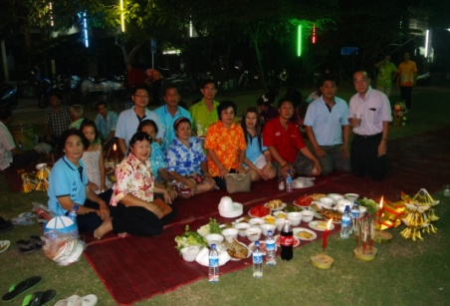

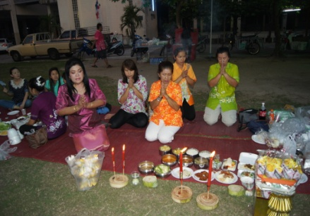

มีคณะผู้บริหารพนักงานเทศบาลและประชาชนเข้าร่วมงานกองข้าวเป็นพิธีที่ทำสืบสานกันมานาน

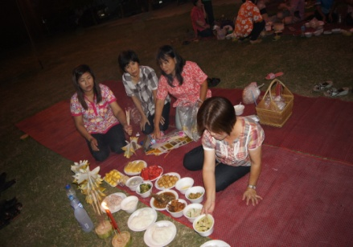

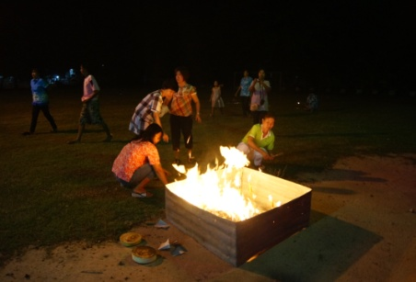

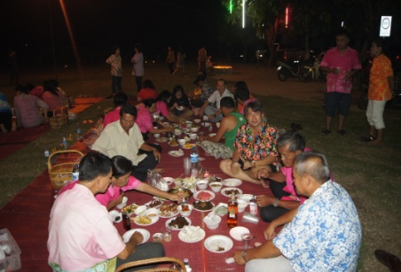

มีคณะผู้บริหารพนักงานเทศบาลและประชาชนเข้าร่วมงานกองข้าวเป็นพิธีที่ทำสืบสานกันมานาน

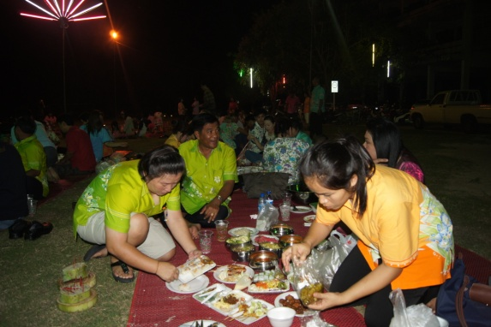

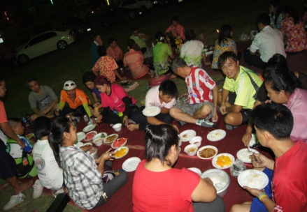

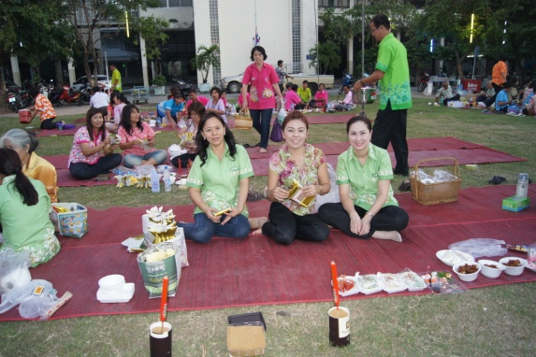

**๔๘.๓ โครงการส่งเสริมและอนุรักษ์วัฒนธรรมประเพณีวันตรุษจีน**

**หลักการและเหตุผล**

ด้วยเทศบาลเมืองพนัสนิคม มีนโยบายในการส่งเสริมการจัดกิจกรรมเพื่อเป็นการอนุรักษ์ และรักษาขนบธรรมเนียมประเพณีอันดีงามของท้องถิ่นไว้ เทศบาลเมืองพนัสนิคม จึงได้กำหนดจัดงานประเพณีวันตรุษจีนขึ้น เพื่อเป็นการส่งเสริมประเพณีวัฒนธรรมอันดีงามของท้องถิ่นต่อไป

**วัตถุประสงค์**

- เพื่อเป็นการฟื้นฟูและรักษาขนบธรรมเนียมประเพณีอันดีงามของท้องถิ่น

- เพื่อส่งเสริมให้ประชาชนมีส่วนร่วมในการอนุรักษ์ประเพณีอันดีงามนั้นไว้

**เป้าหมาย**

ประชาชนในเขตเทศบาลและบริเวณใกล้เคียง

**วิธีดำเนินการ**

- ประชุมคณะผู้บริหารและหัวหน้าส่วนการงานในการเตรียมจัดงาน

- กองช่างประมาณการค่าใช้จ่ายและกำหนดจุดในการติดตั้งดวงโคมจีน

- ติดต่อการไฟฟ้าอำเภอพนัสนิคมเพื่อดำเนินการขอติดตั้งมิเตอร์ชั่วคราว

- ดำเนินการจัดซื้อจัดจ้างตามระเบียบพัสดุฯ

**สถานที่ดำเนินการ**

เทศบาลเมืองพนัสนิคมได้ดำเนินการจัดงานตามถนนศรีกุญชร โดยจัดทำป้ายอวยพรเทศกาลวันตรุษจีนสำหรับติดตั้งตามจุดต่างๆ ภายในเขตเทศบาลเมืองพนัสนิคมและแขวนโคมจีน ตั้งแต่ถนนศรีกุญชรถึงหน้าร้านปัจจัยสี่

**งบประมาณ**

เทศบาลเมืองพนัสนิคม ได้ตั้งงบประมาณในปี ๒๕๕๓ - ๒๕๕๔ ปีละ ๓๐๐,๐๐๐ บาท

**หน่วยงานที่รับผิดชอบ**

กองการศึกษา เทศบาลเมืองพนัสนิคม

**ผลที่คาดว่าจะได้รับ**

ประชาชนในเขตเทศบาลเมืองพนัสนิคมร่วมสืบสานและอนุรักษ์ประเพณีของท้องถิ่นไว้

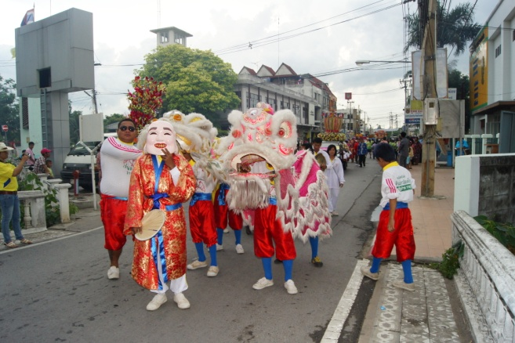

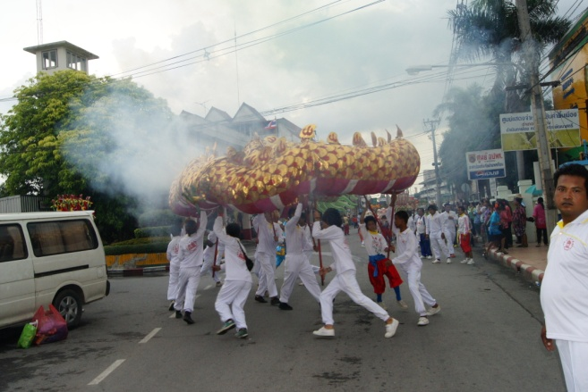

**๔๘.๔ โครงการจัดงานประเพณีไหว้พระจันทร์**

**หลักการและเหตุผล**

พนัสนิคมเป็นเมืองสำคัญเมืองหนึ่งในสมัยโบราณมีชุมชนชาวจีน มาอยู่รวมกันซึ่งเป็นบรรพบุรุษของชาวอำเภอพนัสนิคม ในปัจจุบันมีประเพณีและวัฒนธรรมหลายๆอย่างที่สืบทอดกันมาหลายชั่วอายุคนมีอยู่ประเพณีหนึ่งที่ชาวอำเภอพนัสนิคมเชื้อสายชาวจีน มีความเลื่อมใสศรัทธามาก คือ “งานประเพณีไหว้พระจันทร์” ซึ่งเป็นการแสดงถึงความเป็นมาและวิวัฒนาการความเจริญรุ่งเรืองของท้องถิ่นนั้นๆ ตั้งแต่อดีตจนถึงปัจจุบัน

เทศบาลเมืองพนัสนิคม เล็งเห็นความสำคัญของวัฒนธรรมประเพณีอันดีงาม ซึ่งชุมชนชาวจีนที่อาศัยอยู่ในอำเภอพนัสนิคม ได้สืบสานเชิงอนุรักษ์แล้วยังเป็นการส่งเสริมด้านการท่องเที่ยวในระดับท้องถิ่น ทำให้ประชาชนในท้องถิ่นมีรายได้เพิ่ม เทศบาลเมืองพนัสนิคม จึงจัดให้มีงานประเพณีไหว้พระจันทร์ให้อยู่ คู่เมืองพนัสนิคมตลอดไป

**วัตถุประสงค์**

- เพื่อสืบสานงานประเพณีไหว้พระจันทร์ ให้คงอยู่คู่กับเมืองพนัสนิคมต่อไป

- เพื่อเผยแพร่ วัฒนธรรมต่างๆเกี่ยวกับงานไหว้พระจันทร์ได้เป็นที่รู้จักกันมากขึ้น

- เพื่อปลูกฝังให้เด็กเยาวชนและประชาชนในท้องถิ่นอำเภอพนัสนิคมเชื้อสายจีน ได้ซาบซึ้งและหวงแหนประเพณีวัฒนธรรมอันดีงามของตนและได้ร่วมกันสืบทอดกิจกรรม, พิธีกรรม ที่ถูกต้องต่อไป

- เพื่อให้เด็กเยาวชนและประชาชนในเขตเทศบาลทั้ง ๑๐ ชุมชนย่อย และใกล้เคียงได้มีโอกาสได้ร่วมกิจกรรมด้วยกัน อันก่อให้เกิดความรัก ความสามัคคีในหมู่คณะ

**เป้าหมาย**

- ข้าราชการ พ่อค้า คหบดี กลุ่มอาชีพ ชุมชนย่อย นักเรียน นักศึกษา ประชาชน กลุ่มพลังมวลชน มาร่วมกิจกรรมฯประมาณสามหมื่นคน

- จัดให้มีกิจกรรมการประกวดจัดโต๊ะประกอบพิธีไหว้พระจันทร์ ประเภทหน่วยงาน และประเภทบุคคล

- จัดกิจกรรมการประกวดธิดาพระจันทร์ ประเภทเยาวชน และประเภทประชาชน

- จัดให้มีการจัดรูปขบวนแห่ของชุมชนชาวจีน

- จัดให้มีกิจกรรมการแสดงต่างๆ เช่น การแสดงดนตรีจีน การแสดงสิงโตมังกรทอง การแข่งขันกินขนมไหว้พระจันทร์ และการแสดงต่างๆบนเวที เป็นต้น

- จัดให้มีการแสดงวิถีชีวิตของชุมชนชาวจีน เช่น การจำหน่ายอาหารสินค้า จัดบรรยากาศตามถนนที่จัดงานให้เข้ากับบรรยากาศในสมัยก่อน

**วิธีดำเนินการ/กิจกรรมที่จัด**

- จัดทำโครงการงานประเพณีไหว้พระจันทร์ ครั้งที่ ๑๑ นำเสนอต่อคณะผู้บริหารได้พิจารณาอนุมัติ

- จัดตั้งคณะกรรมการและคณะทำงานในด้านต่าง ๆ

- ประชุมคณะกรรมการฝ่ายต่างๆและประสานงานกับหน่วยงานที่เกี่ยวข้อง

- ดำเนินการตามแผนงานที่วางไว้

- ประเมินผลแผนการปฏิบัติงาน

- จัดกิจกรรมการแสดงบนเวที

- จัดให้มีการแข่งขันกินขนมไหว้พระจันทร์

- จัดให้มีการประกวดโต๊ะประกอบพิธีไหว้พระจันทร์

- จัดให้มีการประกวดธิดาไหว้พระจันทร์

- จัดให้มีการเชิญชวนผู้ที่มาร่วมงานแต่งกายตามประเพณี เพื่อเป็นการส่งเสริมขนบธรรมเนียมประเพณีของท้องถิ่น ที่สืบทอดกันมานาน

**สถานที่ดำเนินการ**

เทศบาลเมืองพนัสนิคมได้ดำเนินการจัดงานบริเวณตลอดแนวถนนศรีกุญชรและบริเวณลานจอดรถหน้าตลาดใหม่

**งบประมาณ**

เทศบาลเมืองพนัสนิคม ได้ตั้งงบประมาณในปี ๒๕๕๓ - ๒๕๕๔ ปีละ ๕๐๐,๐๐๐ บาท

**หน่วยงานที่รับผิดชอบ/หน่วยงานที่ให้การสนับสนุน**

กองการศึกษา เทศบาลเมืองพนัสนิคม, หน่วยงานภาครัฐและเอกชน ในเขตอำเภอพนัสนิคมมูลนิธิและศาลจ้าวต่างๆ, ชุมชนย่อย, ชมรมต่างๆ

**ผลที่คาดว่าจะได้รับ**

- ประเพณีไหว้พระจันทร์ได้รับการฟื้นฟูและอนุรักษ์ไว้เป็นประเพณีของท้องถิ่นคู่กับ ชาวพนัสนิคมสืบไป

- ประชาชนในท้องถิ่นตระหนักถึงคุณค่าและความสำคัญของวัฒนธรรมประเพณี

- ประชาชนได้มีส่วนร่วมในการจัดกิจกรรมต่างๆ ที่จัดขึ้น

ขบวนเอ็งกอ สิงโต-มังกร เข้าร่วมขบวนแห่

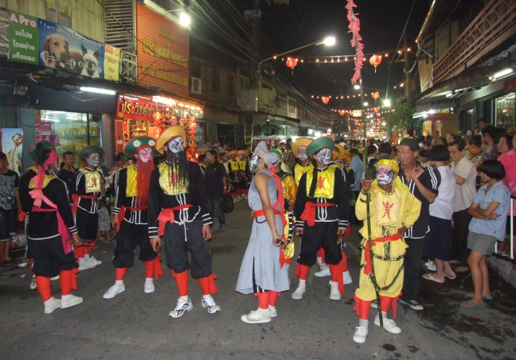

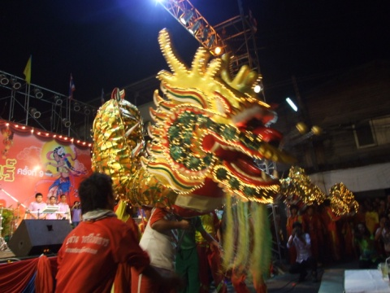

ขบวนเอ็งกอ สิงโต-มังกร เข้าร่วมขบวนแห่

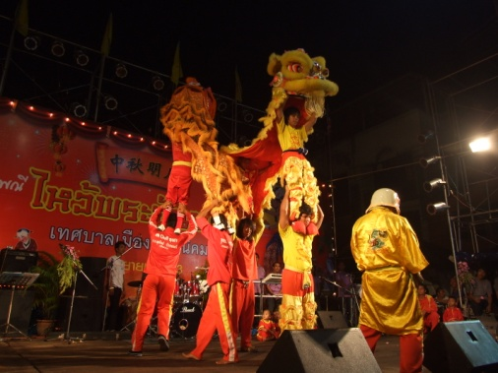

การจัดโต๊ะไหว้พระจันทร์

